DOŽÍNKY NA VEJDOCHU U JAM
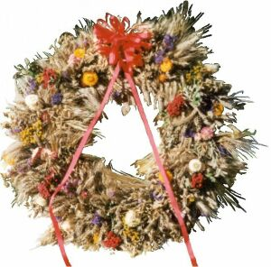
Cestou života ke Stromu života na Vejdochu – přírodní rozhledně pro Novoměstsko i Žďársko a k 4. výročí jeho žehnání -
děkuje severní část našeho děkanství
za plody země a ovoce kříže.
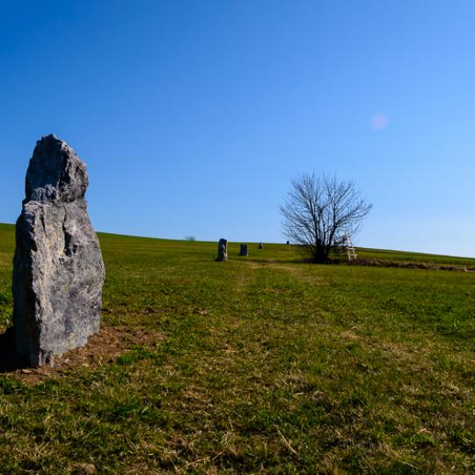
NEDĚLE 18.9.2022 v 15 h.
od hřiště v Jamách

Cestou života – úvahy o Desateru,
na vrcholu s pohledem na Studnice,
rodnou ves autora: píseň č. 905
Ty mocný, silný … a píseň Svatý kříži

U KŘÍŽE PODĚKOVÁNÍ ZA ÚRODU
o. Vladimír Vojtěch Záleský, žďárský děkan

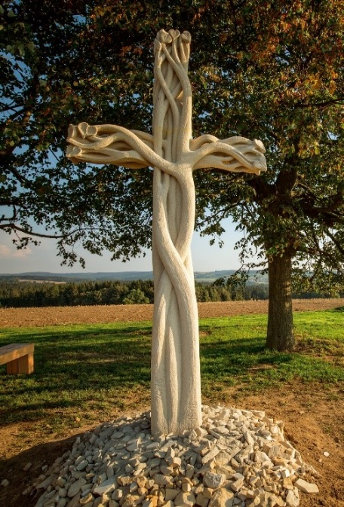
Zavěšení dvou dožínkových věnců – rolníci ze zemědělských společností a rolníci soukromí
Prosby za celé okolí a za mír
Žehnání na všechny strany
Pak: rozhled po kraji s výkladem rodáků

Zveme farníky, poutníky i turisty
a hlavně všechny hospodáře

Farnost Jámy, Obec Jámy, kněží z děkanství, kněží rodáci

Od hřiště je to 600 m, převýšení 40 m, vozíčkářům přístupné.

